REPÚBLICA DE PANAMA
MINISTERIO DE AMBIENTE
AGENCIA DE SAN JUAN
INFORME TÉCNICO DE INSPECCIÓN OCULAR

DATOS GENERALES
PROYECTO: | MINI SUPER DAYUN
PROMOTOR: | DAYUN ZHUO
CATEGORÍA: | I
CONSULTORES: | MADRIGAL HERNANDEZ IAR -177-2000  BRISPULO HERNANDEZ IAR -133-2000
LOCALIZACIÓN DEL PROYECTO: | CORREGIMIENTO DE TOLÈ, DISTRITO DE TOLE Y PROVINCIA DE CHIRIQUÍ
FECHA DE INSPECCIÓN: | 25 DE SEPTIEMBRE DE 2019
FECHA DE INFORME: | 26 DE SEPTIEMBRE DE 2019
PARTICIPANTES: | JOSE POVEDA: TÉCNICO DE AGENCIA SAN JUAN- MIAMBIENTE

OBJETIVO DE LA INSPECCIÓN TECNICA
- Conocer la situación ambiental del área de influencia, donde se pretende desarrollar el proyecto categoría I, denominado: MINI SUPER DAYUN”.
- Verificar la ubicación del proyecto y si la línea base descrita en el Estudio de Impacto Ambiental (EsIA) concuerda con lo observado en campo.
- Precisar las características del entorno, las condiciones topográficas, la vista, la orientación y cualquiera otra determinante que pueda dar una mejor idea de las condiciones del área del proyecto.

BREVE DESCRIPCIÓN DEL PROYECTO
El proyecto: MINI SUPER DAYUN”, consistirá en un edificio de una sola planta, que tendrá uso comercial.
El área del polígono que será usado para el proyecto es de 749.50 m2

METODOLOGÍA DE LA INSPECCIÓN TECNICA
Para el desarrollo de la inspección se solicitò al personal de AGENCIA DE SAN JUAN realizará la inspección ocular en sitio .

Para esta inspección ocular, se realizó un recorrido por el área de influencia directa del proyecto. Se utilizó un celular con cámara y aplicación de GPS, con el objetivo de evidenciar la situación ambiental del área del proyecto.

RESULTADOS DE LA INSPECCIÓN TÉCNICA

DESCRIPCIÓN DEL RECORRIDO DURANTE LA INSPECCIÓN
El día 25 de septiembre de 2019, alrededor de las 1:00P.M el personal técnico de la AGENCIA DE SAN JUAN de la Regional de Chiriquí, iniciò recorrido por el área contemplada para el desarrollo del proyecto en mención.

Se evidenció la ausencia de la flora descrita en el estudio de impacto ambiental presentado en las distintas áreas a impactar y se recorrió la totalidad del area a desarrollar.

A continuación, se presentan los puntos georreferenciados en campo del día de la inspección.

Cuadro. Coordenadas
COORDENADAS GEOGRAFICAS
TOMADAS EN CAMPO-DATUM WGS 84
PUNTO |  | ESTE |  | NORTE
 | 1 |  | 426242 |  | 911441
 | 2 |  | 426235 |  | 911471
 | 3 |  | 426246 |  | 911484
 | 4 |  | 426267 |  | 911454

IDENTIFICACIÓN DE LOS COMPONENTES AMBIENTALES OBSERVADOS

Suelo: El proyecto impactará el suelo en su mayor parte para la edificación de la estructura.
Agua: No existe cuerpo de aguas superficiales en el área del proyecto.
Fauna: no se encontró huellas, nidos ni otras evidencias que demostraran especies permanentes en el área directa del proyecto.
Flora: En cuanto a la vegetación existente, en el área donde se desarrollarà el proyecto, se observó ciertos restos de árboles de cerca ( guayabo, guácimo); tallos de platano y gramíneas en el mismo.
Observación 1: Se observó en campo, que el proyecto ha iniciado la fase de construcción realizando sus actividades de nivelación de terreno.

Observación 2: En cuanto a la vegetación existente, en el área donde se desarrollará el proyecto, No se observó vegetación alguna el mismo ya había sido eliminado. Frente al predio del proyecto se observó los restos vegetales cortados y acumulados que se detalló como la flora que existió en el área.

Observación 3: las coordenadas presentadas dentro del Estudio de Impacto Ambiental, abarca la totalidad del área del proyecto verificadas en campo.

CONCLUSIÓN
- La ubicación del proyecto concuerda con lo descrito en el Estudio de Impacto Ambiental (EsIA) concuerda con lo observado en campo.
- Las características del entorno y condiciones topográficas concuerdan con lo presentado dentro del Estudio de Impacto Ambiental.
- El proyecto ha iniciado la fase de construcción previo a probación del estudio de impacto ambiental.

RECOMENDACIÓN:
- Como consecuencia a las observaciones realizadas en campo, se debe continuar con el proceso de evaluación y la verificación de categoría para la cual fue presentado el Estudio de Impacto Ambiental.
- El promotor debe continuar con la implementación de las medidas de mitigación contempladas en el EsIA; y velar por el cumplimiento de las normas y permisos correspondientes.
- Remitir este informe técnico al departamento de asesoría Legal para los trámites pertinentes.

REGISTRO FOTOGRÀFICO
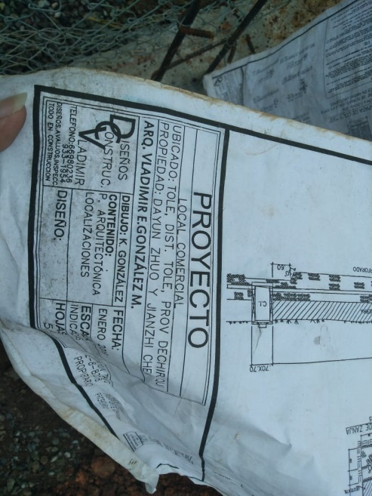
Fig 1. Pie de plano del proyecto donde se evidencia que el proyecto en desarrollo corresponde al estudio de impacto ambiental presentado.
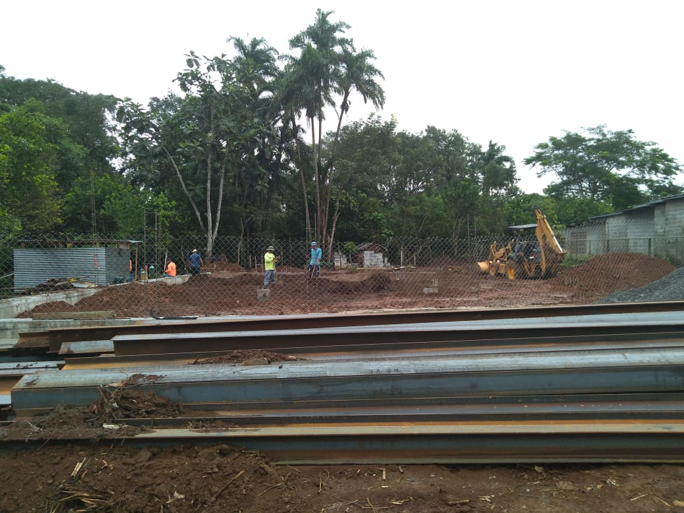
Fig.2. Se observa el área del proyecto despojado de la vegetación y con personal y maquinaria en actividades de movimiento de tierra.
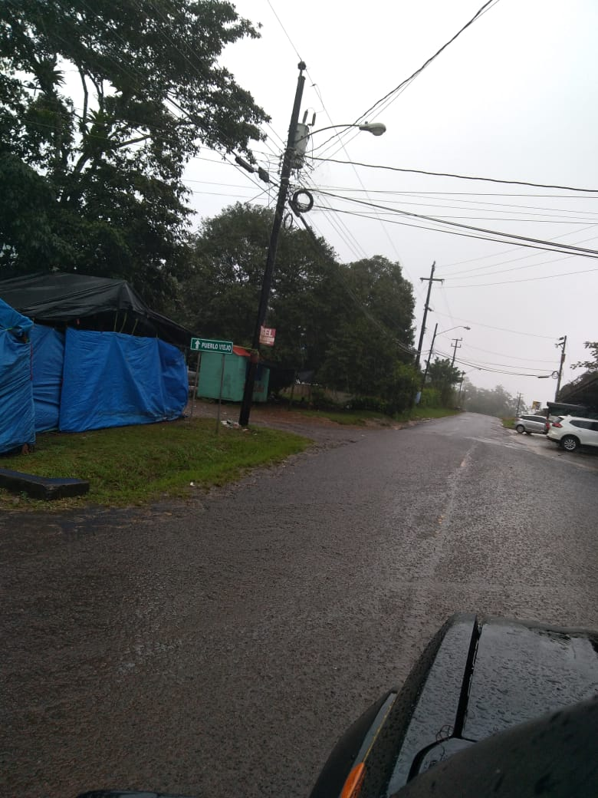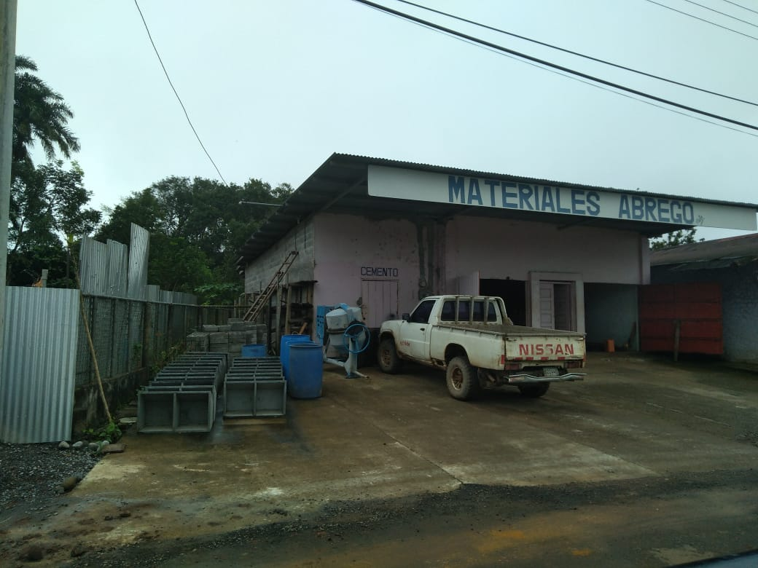
Fig.3.Area circundante al proyecto donde se observan residencias unifamiliares comercios tal como se mencionan en el estudio presentado.

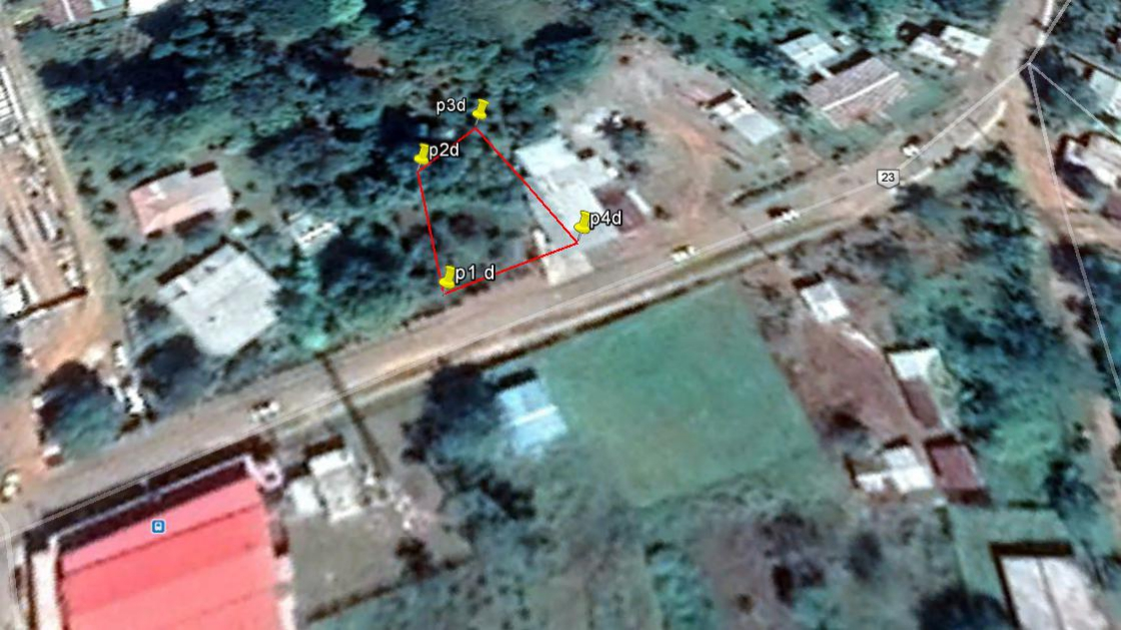
Fig. 1. Mapa del recorrido realizado en la inspección de campo del proyecto; se muestran el polígono del EsIA. Fuente: Google Earth

INFORME ELABORADO POR:

Tec.. Josè Poveda
Técnico de Agencia

REVISADO POR:

Licda. Nelly Ramos
Jefa de La Sección Evaluación de Impacto Ambiental

Krislly Quintero
Directora Regional de Chiriquí

Kq/NR/jp

